ARBRES DE PROBABILITE 3ème | cours

Exemple avec une expérience à une épreuve
Une roue de loterie est divisée en 6 partie égales.
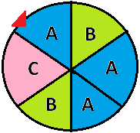 | 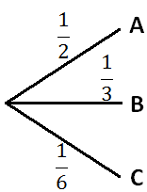

Exemple avec une expérience à deux épreuves
On tire à pile ou face avec une pièce équilibrée, puis on fait tourner la roue de la loterie.
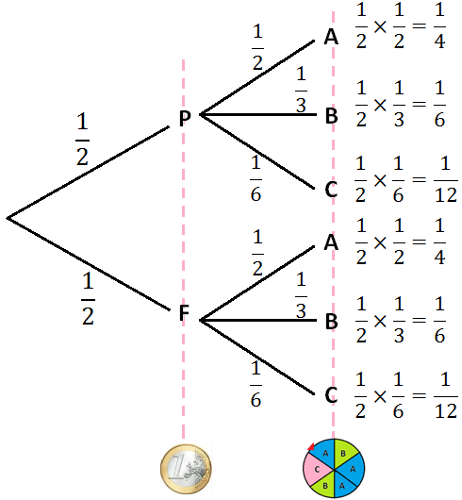
ARBRES DE PROBABILITE 3ème | cours

Exemple avec une expérience à une épreuve
Une roue de loterie est divisée en 6 partie égales.

Exemple avec une expérience à deux épreuves
On tire à pile ou face avec une pièce équilibrée, puis on fait tourner la roue de la loterie.

